开发区应急局开展2025年度危险化学品企业安全生产工作会暨培训会

为全面总结过去一年危险化学品领域安全生产工作成效，分析当前安全形势与突出问题，部署下一阶段重点任务，进一步提升企业安全管理水平和事故防范能力，11月20日，开发区应急管理局组织召开2025年度危险化学品企业安全生产工作会。会议由开发区应急管理局副局长张金鹏主持，开发区应急管理局分管负责同志、危化股室全体人员，以及全开发区危险化学品生产、经营企业的主要负责人、烟花爆竹批发企业主要负责人、分管安全负责人和安全管理人员参加会议。
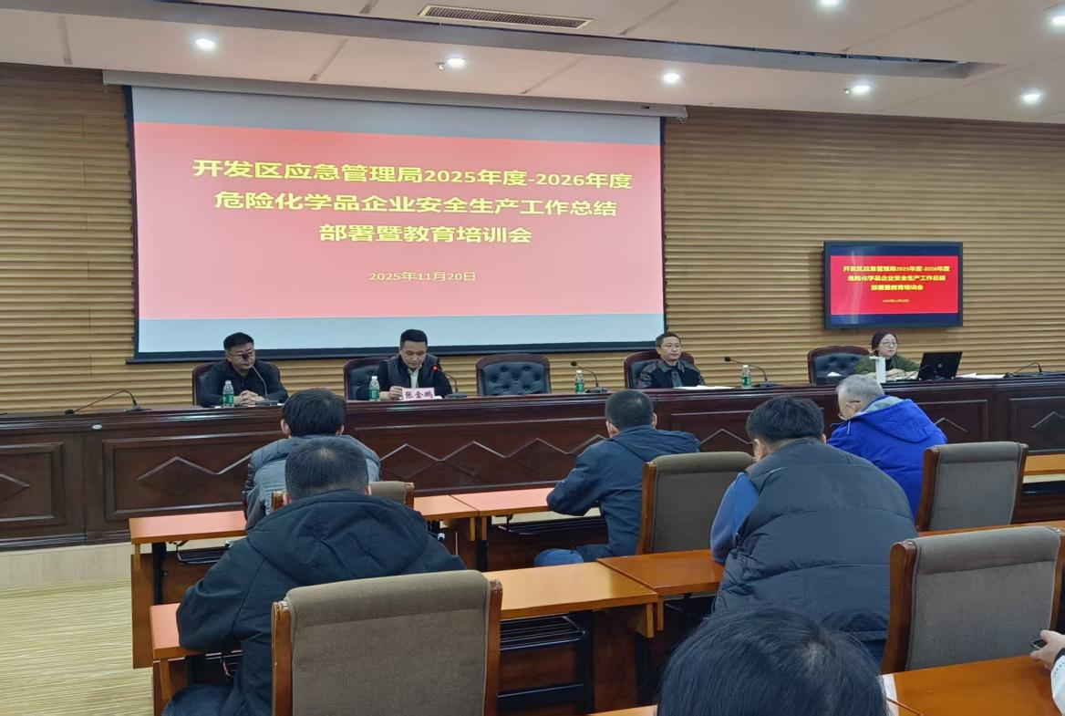
会议指出，当前危化品领域风险集聚、隐患叠加的态势未根本改变，安全生产基础依然薄弱，部分企业主体责任落实不到位、自动化控制水平不足、特殊作业管理有待加强等问题仍需重视，面对新工艺、新业态带来的新风险，监管与企业应对能力均面临挑战。
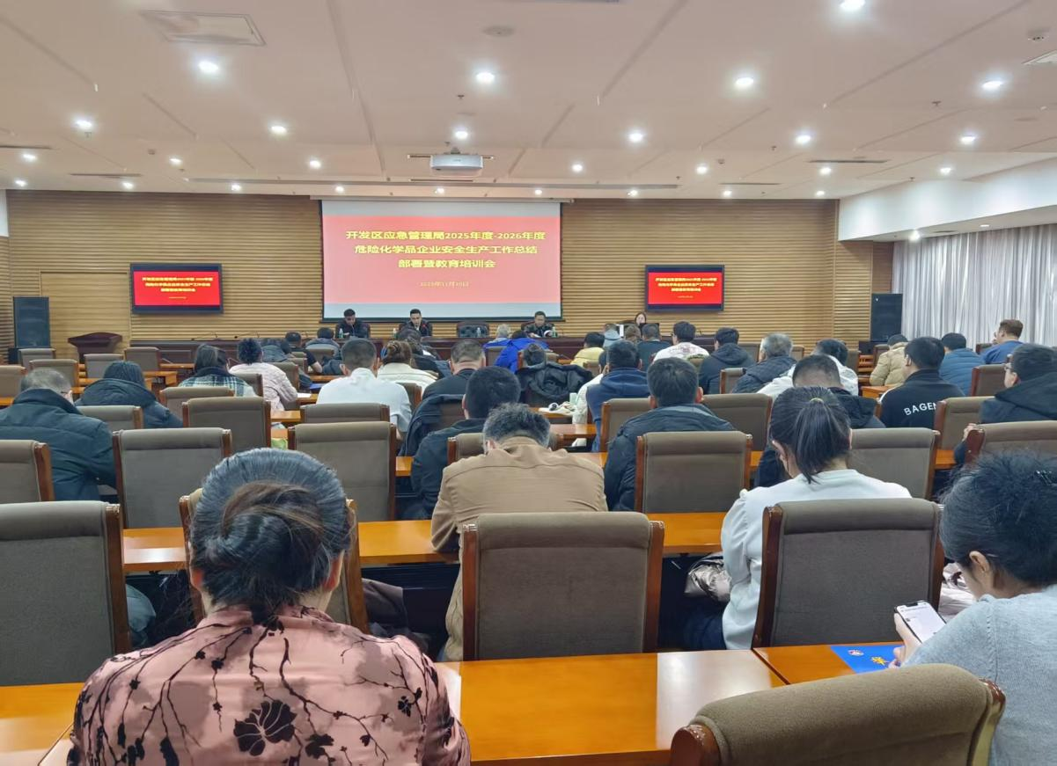
会上，张金鹏副局长对开发区年度安全生产工作进行全面总结，并部署明年重点任务。针对后续工作，会议提出明确要求：一是提高政治站位，深刻认识危化品安全生产的极端重要性，牢固树立“人民至上、生命至上”理念，抓实抓细抓好各项工作，为开发区高质量发展营造安全稳定的环境；二是压实企业主体责任，健全全员安全生产责任制，加大安全投入，深化双重预防机制建设，强化员工安全教育培训，全面提升本质安全水平；三是强化监管执法，保持严管重罚高压态势，同时注重服务指导，助力企业解决实际困难；四是聚焦重大危险源督导检查、高危领域风险管控等重点任务，明确时间表与责任人，狠抓年底各项工作落实；五是开展安全生产领域风腐问题专项治理，严查“吃拿卡要”、规避监管等行为，公布举报渠道，营造风清气正的工作氛围。
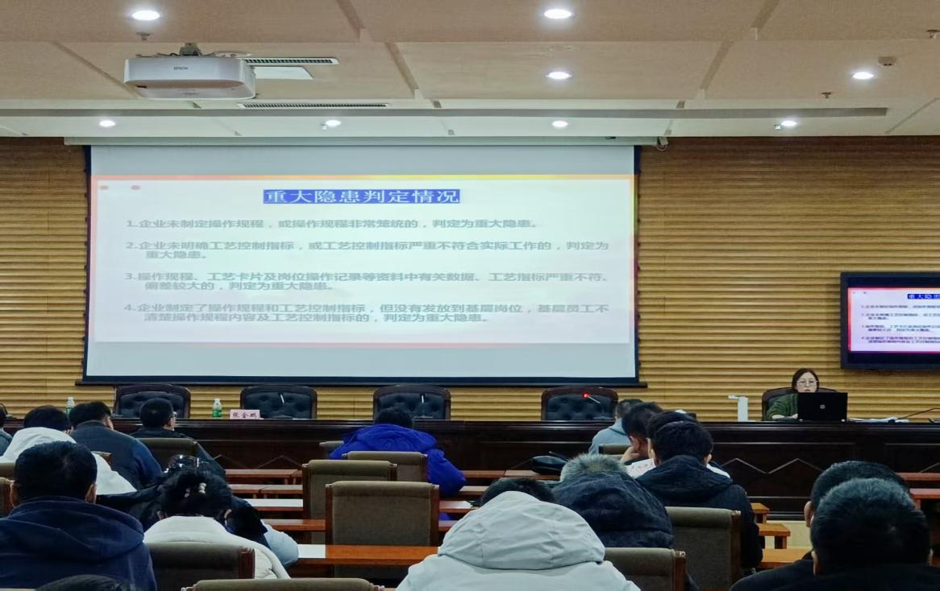
随后，会议开展针对性业务培训。相关业务负责人分别传达学习国家、自治区安全生产重要指示批示精神，督促烟花爆竹批发企业安全风险监测预警系统建设，部署旺季安全专项检查、治本攻坚三年行动、危化品“一件事”全链条工作、2025年度考核、加油站突出问题专项整治等重点工作，并围绕危化品企业安全管理实操要点开展培训，内容贴近实际、针对性强。
会议强调，安全生产责任重于泰山，危化品安全须臾不可放松。各企业要认真消化吸收会议精神，将所学知识运用到实际工作中，以坚定的决心、有力的措施、扎实的工作，全力以赴抓好安全生产各项工作，坚决防范遏制各类事故发生，为开发区高质量发展提供坚实安全保障。

